2007年10月高等教育自学考试全国统一命题考试
有机化学（四）试卷
(课程代码3035)
。
一、单项选择题(本大题共20小题，每小题1分，共20分)
1．有机化合物的一般特点是
A.具有较高的熔点
B.易溶于水
C.反应速度较快
D.易燃
2．乙炔分子中碳原子的杂化方式为
A.sp杂化
B.sp²杂化
C.sp³杂化
D.不确定
3．下列基团中能导致斥电子诱导效应的是
A.-Br
B.-OCH₃
C.-C₆H₅
D.-CH₃
4．碘能与丙酮形成
A.氢键
B.电荷迁移络合物
C.包合物
D.共价化合物
5．下列化合物中无顺反异构体的是
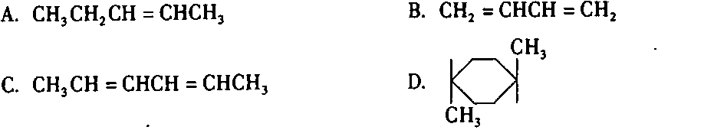
6．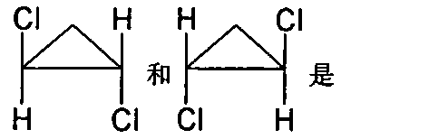
A.顺反异构体
B.对映异构体
C.差向异构体
D.同一物质
7．下列叙述正确的是
A.如果一个化合物没有对称面，则一定有手性
B.如果一个化合物含手性碳原子，则一定有手性
C.对映体的旋光度大小相等，旋光方向相反
D.对映异构体可以通过单键旋转而互变
8．正丁烷的优势构象为
A.对位交
B.邻位交
C.部分重叠
D.全重叠
9．CH₃CH=CHCH₃用酸性KMnO₄氧化后生成的产物是
A.CH₃CHO
B.CH₃COOH
C.(CH₃)₂CO
D.CO₂和H₂O
10．下列化合物中能与AgNO₃/NH₃·H₂O反应的是
A.己烷
B.1-己烯
C.1-己炔[最新年份咨询qq593777558]
D.2-己炔
11．反-1-氯-2-甲基环己烷的优势构象为
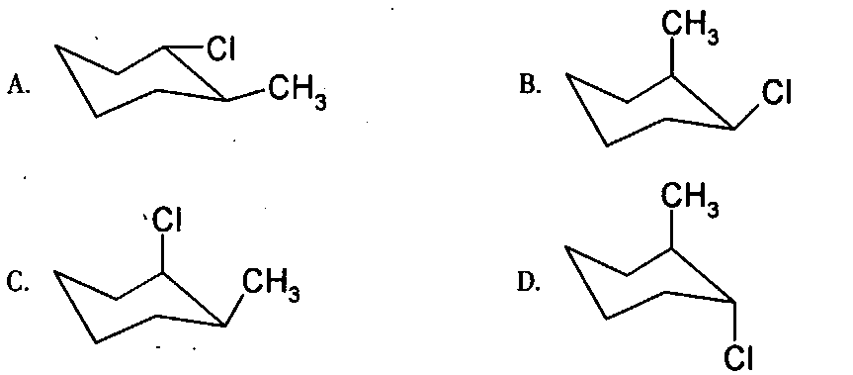
12．下列化合物中不具有芳香性的是
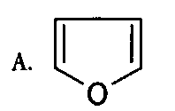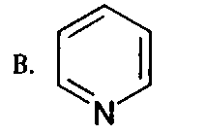
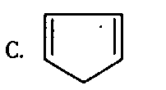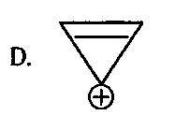
13．卤代烷不发生
A.亲核加成反应
B.亲核取代反应
C.消除反应[最新年份咨询qq593777558]
D.还原反应
14．CH₃CH₂CH₂CH₂OH与CH₃CH₂OCH₂CH₃属于
A.碳链异构[[微信公众号：ikaoti]
B.位置异构
C.官能团异构
D.互变异构
15．下列化合物中能与饱和NaHSO₄反应的是
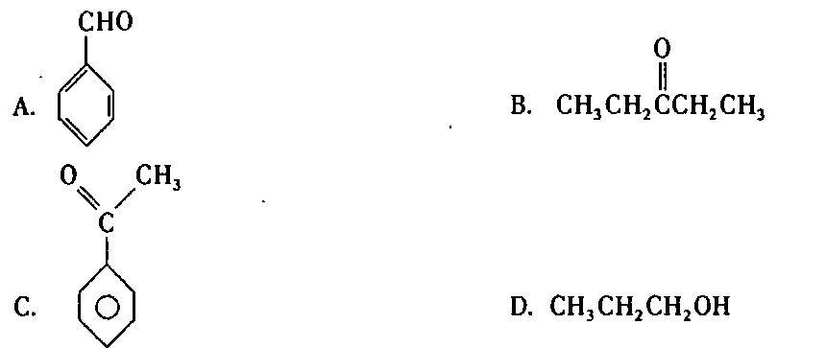
16．下列化合物中酸性最小的是
A.ClCH₂COOH
B.Cl₂CHCOOH
C.Cl₃CCOOH
D.CH₃COOH
17．某氨基酸(PI=3.2)，欲使其在电场中向阴极方向移动，溶液的pH值应调为
A.pH>7
B.pH<3.2
C.pH>3.2
D.pH<7
18．下列化合物中具有变旋光现象的是
A.甲基半乳糖甙
B.蔗糖
C.D-核糖
D.甘油醛
19．区别脂肪族伯、仲、叔胺可选择的试剂是
A.HNO₃
B.HCI
C.H₂SO₄
D.HNO2[本科目答案页面导航：http://zk.ikaoti.cn/zikao.htm]
20．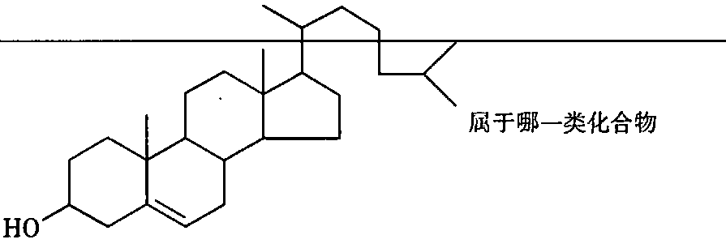
A.三萜
B.四萜
C.碳水化合物
D.甾体
二、写出下列化合物的名称或结构式(本大题共20小题，每小题2分，共40分)
21．CH₂=CHCH₂≡CH
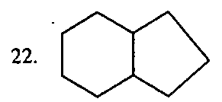
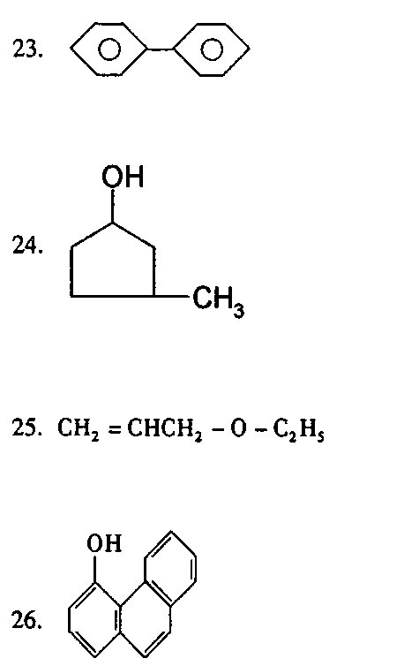
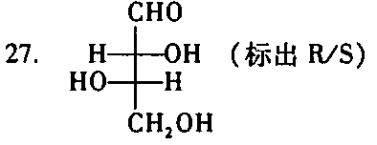[[微信公众号：ikaoti]
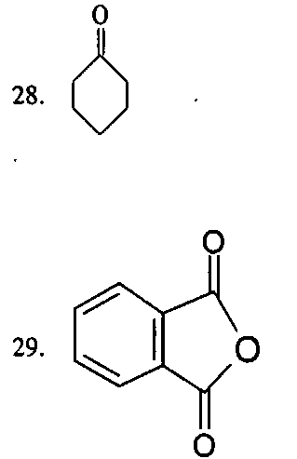
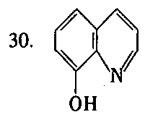
31．1，4﹣萘醌
32．E﹣2﹣戊烯酸
33．N，N﹣二甲基乙酰胺
34．3﹣甲基丁醛酸
35．δ﹣己酮酸
36．乙酰乙酸乙酯
37．二乙胺
38．丙烯酰溴
39．β﹣D﹣呋喃核糖(哈沃斯式)
40．2﹣莰醇[[微信公众号：ikaoti]
三、完成下列反应式(本大题共l0小题，每小题3分，共30分)
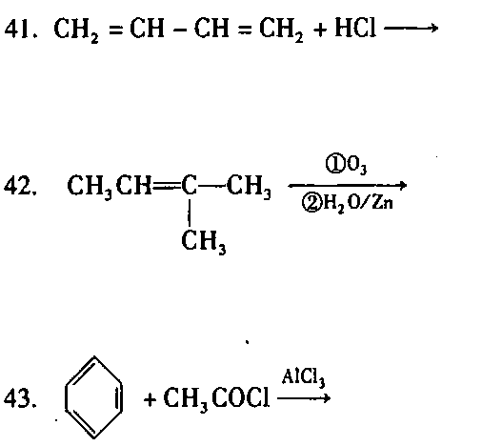
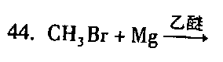
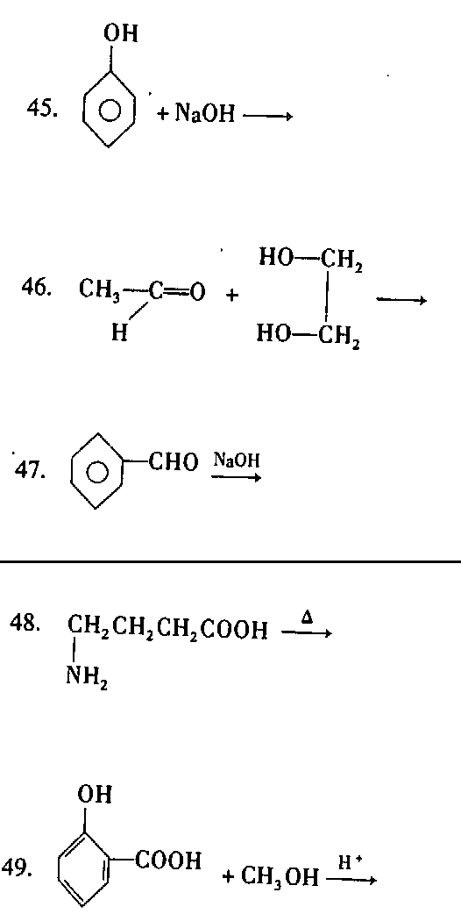
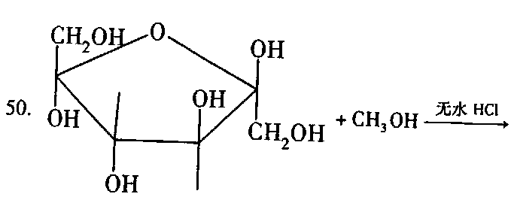
四、用化学法鉴别下列各组化合物(本大题共2小题，每小题3分，共6分)
51．苯酚苯胺苯甲醛苯甲酸
52．蔗糖麦芽糖果糖淀粉
五、推导结构(本大题共4分)
53．从白花蛇舌草提取出一种化合物C₉H₈O₃，能溶于NaOH溶液和NaHCO₃溶液，与FeCl₃溶液作用呈红色，能使溴、四氯化碳溶液褪色，用KMnO₄氧化得对羟基苯甲酸和草酸，试推测其结构，并写出有关反应式。

